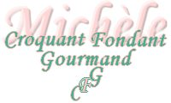 Marbré tout moelleux
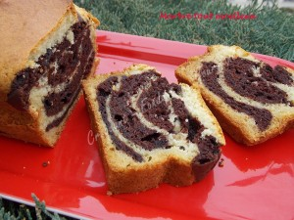 Pour 1 cake de 23 cm de long
- 50 g de beurre pommade
- 125 g de cassonade
- 210 g de ricotta
- 2 œufs
- 150 g de farine
- 1 càc de levure chimique
- 15 g de cacao non sucré
- ½ càs de café lyophilisé
- 1,5 càs de rhum
1 moule à cake de 23 cm x 10 beurré
Préchauffage du four à 160°C
Travailler au fouet le beurre mou et le sucre pour obtenir une consistance de pommade.
Ajouter la ricotta et bien mélanger.
Incorporer les œufs un à un en continuant de fouetter.
Ajouter enfin la farine et la levure.
Lorsque la pâte est bien lisse, la partager en deux parties (2 x 325g environ).
Mélanger dans la première partie le rhum et dans l'autre le cacao et le café.
Mettre 2 cuillerées de pâte blanche dans le moule et poser par dessus 2 cuillerées de pâte au chocolat.
Continuer ainsi, la pâte s'étale peu à peu et remplit le moule.
Enfourner pour 45 minutes.
Laisser tiédir le gâteau avant de le démouler.
Le couper délicatement en tranches.

